ANLEITUNG OSTERHASE AUS TON

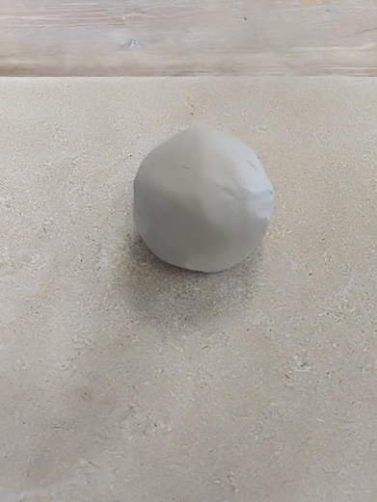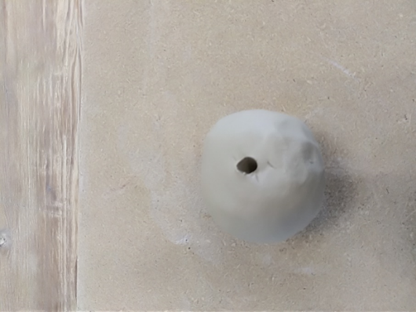
Forme aus einem Stück Ton Auf der Unterseite der Kugel eine kleine Kugel kleines Loch machen

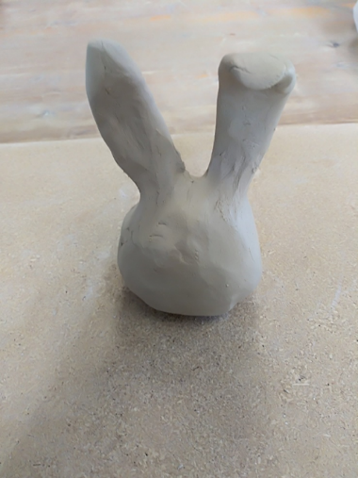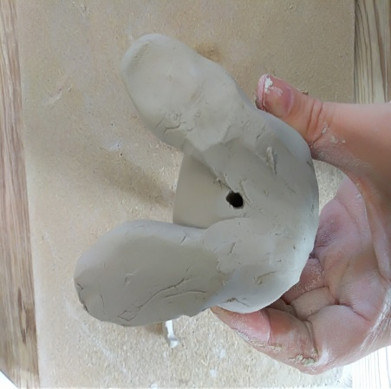
Nun 2 Ohren formen und 2 flache Füße formen und
an den betroffenen Stellen anbringen an der Unterseite der Kugel
und verstreichen anbringen und verstreichen
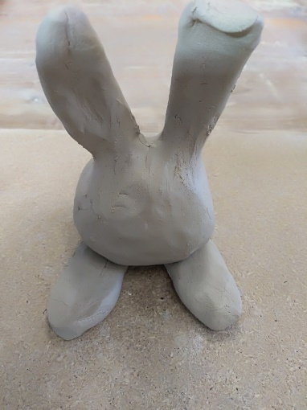

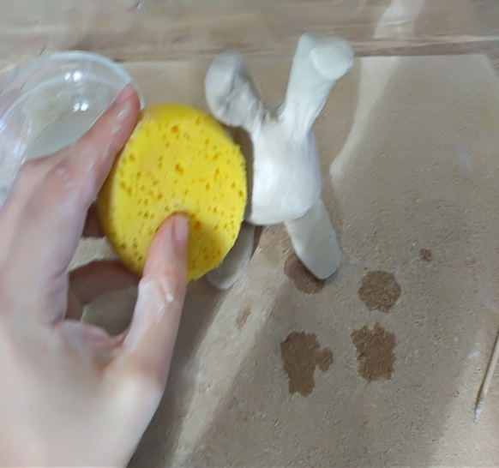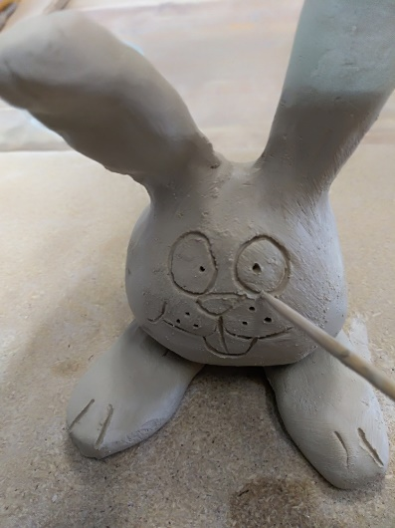
Bearbeiten mit feuchtem Schwämmchen Nun Augen, Nase, Mund und
Konturen einritzen

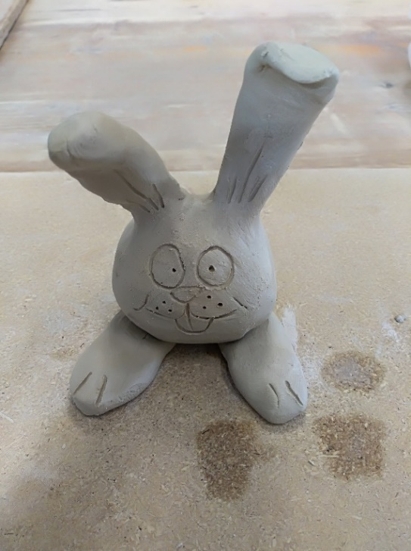 Fertig ist der Osterhase!

